火绒终端安全软件安装及使用说明
四步安装火绒
- 退出现有杀毒、安全软件（360安全卫士、金山毒霸、腾讯电脑管家等）
在任务栏右下角找到软件图标(以360安全卫士为例)，右键单击，点击退出
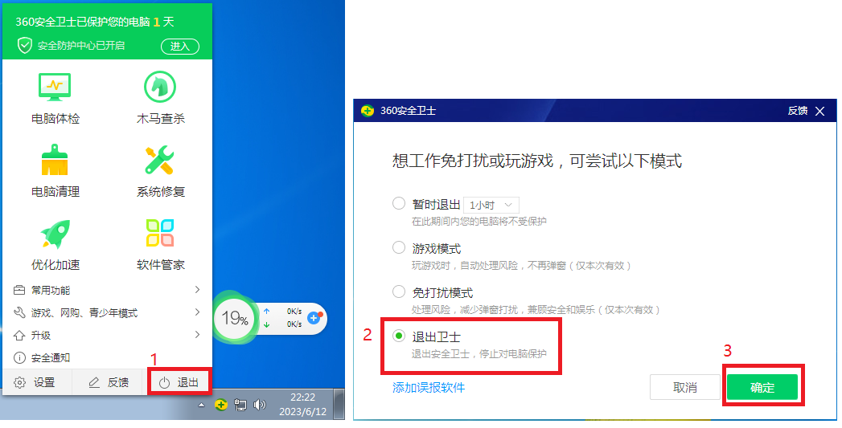
- 卸载现有杀毒、安全软件（360安全卫士、金山毒霸、腾讯电脑管家等）
Win7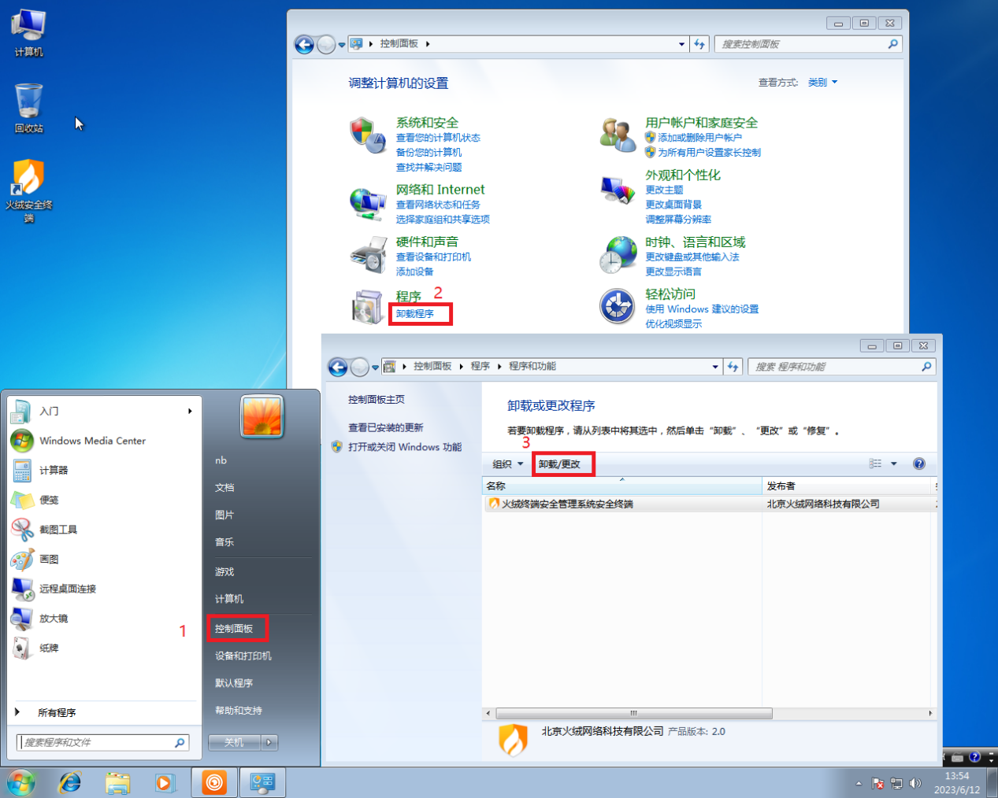
Win10
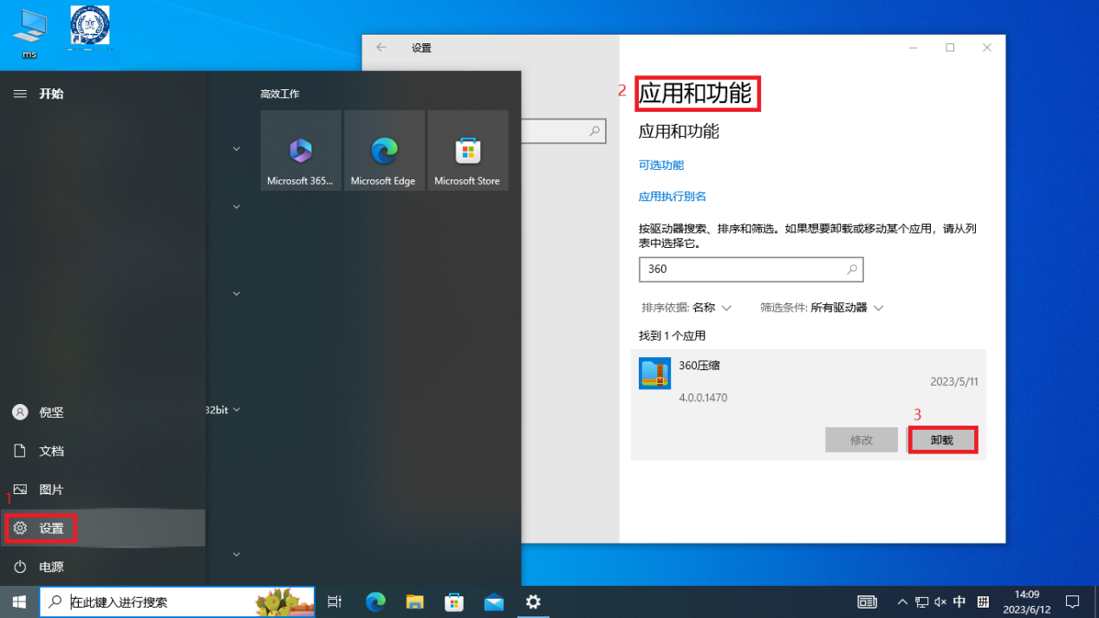
Win11
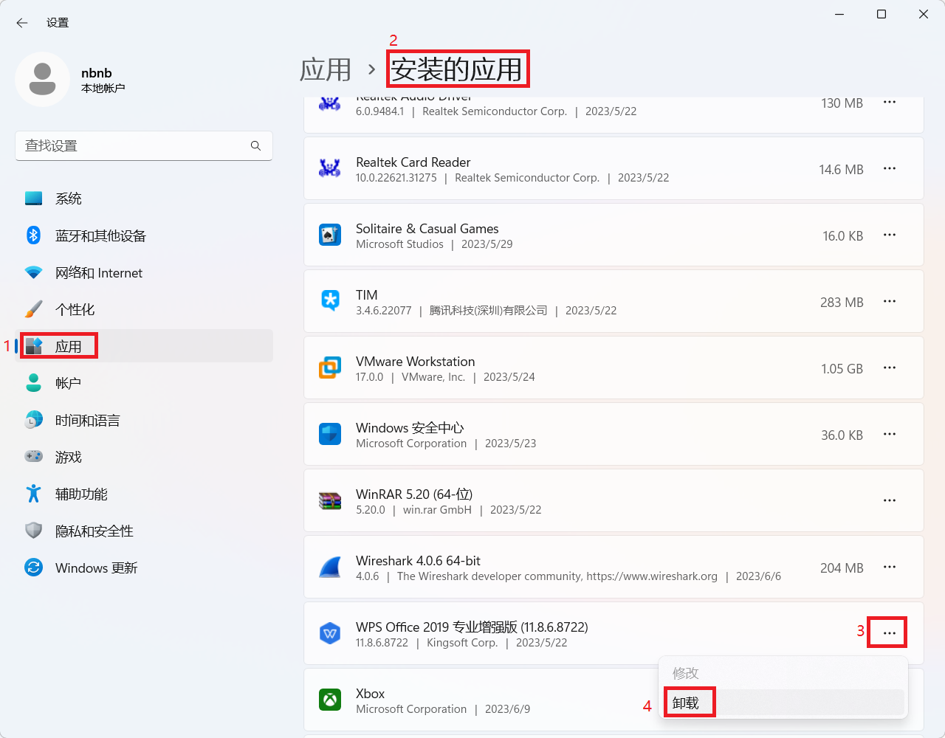
- 修改当前计算机名为学校+姓名（或设备应用名）（格式：XX学校-XXX），修改后重启计算机
Win7
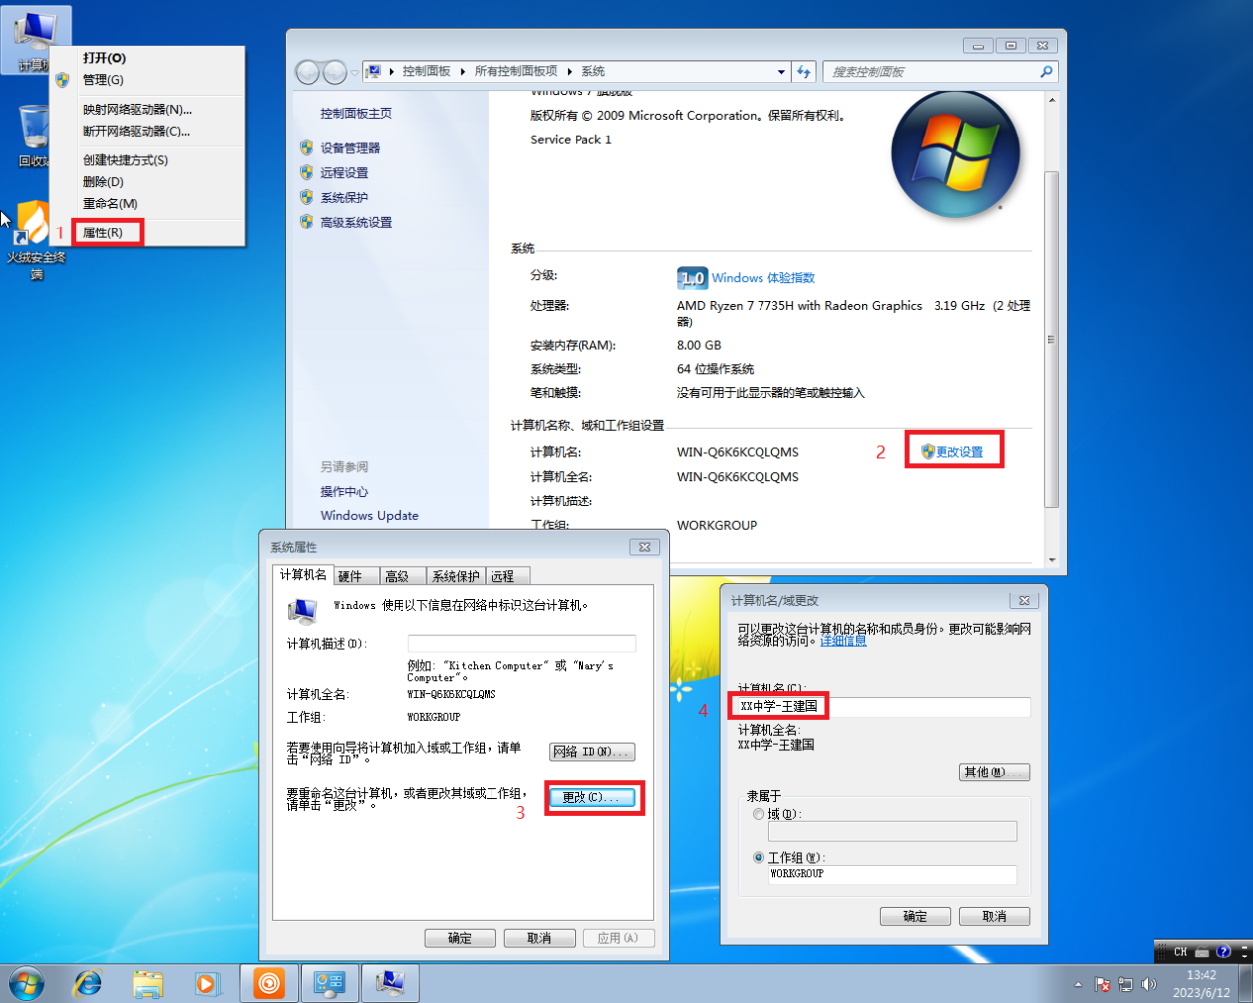
Win10
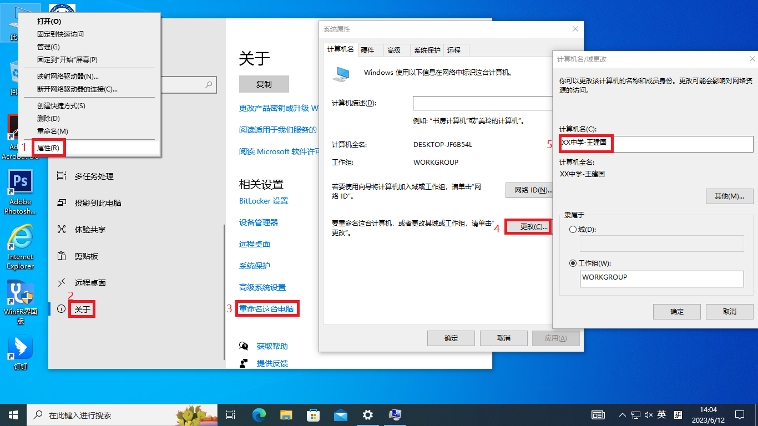
Win11
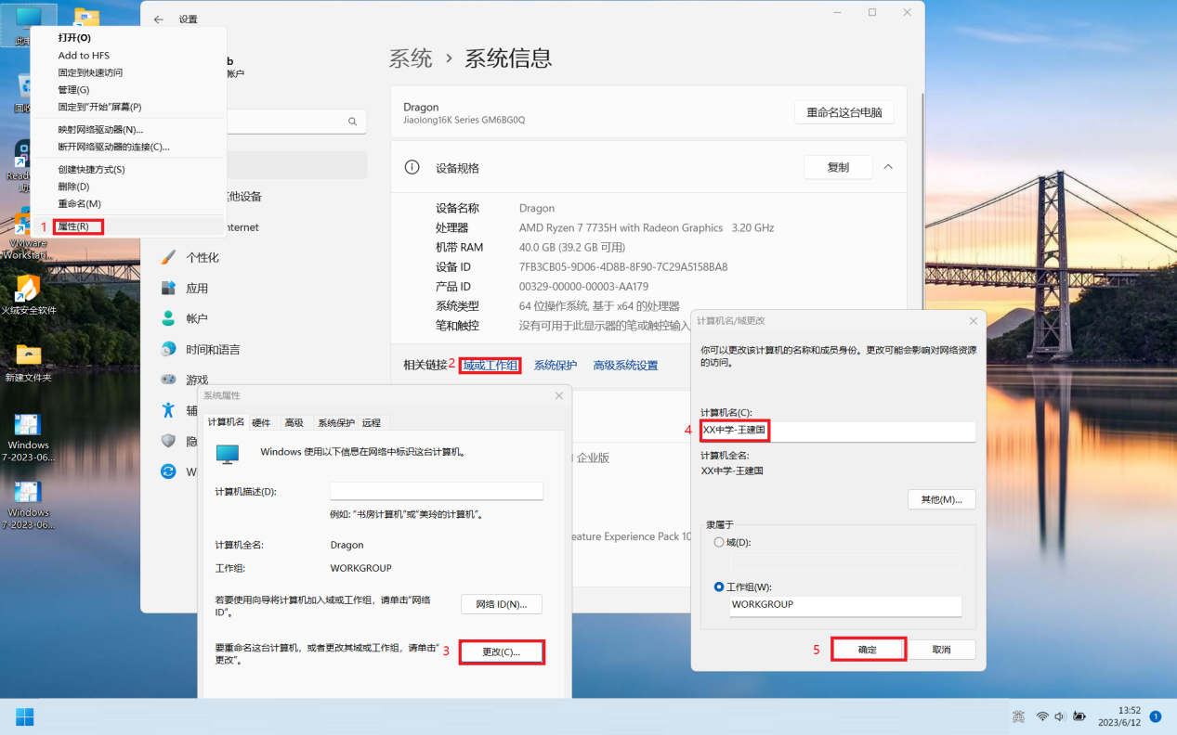

- 打开浏览器，地址栏输入火绒安全中心网站10.177.5.110回车，下载安装火绒

Windows版 支持系统：Windows Server 2003 SP1及以上版本 / Windows XP（SP3）/ Windows Vista / Windows 7及以上版本

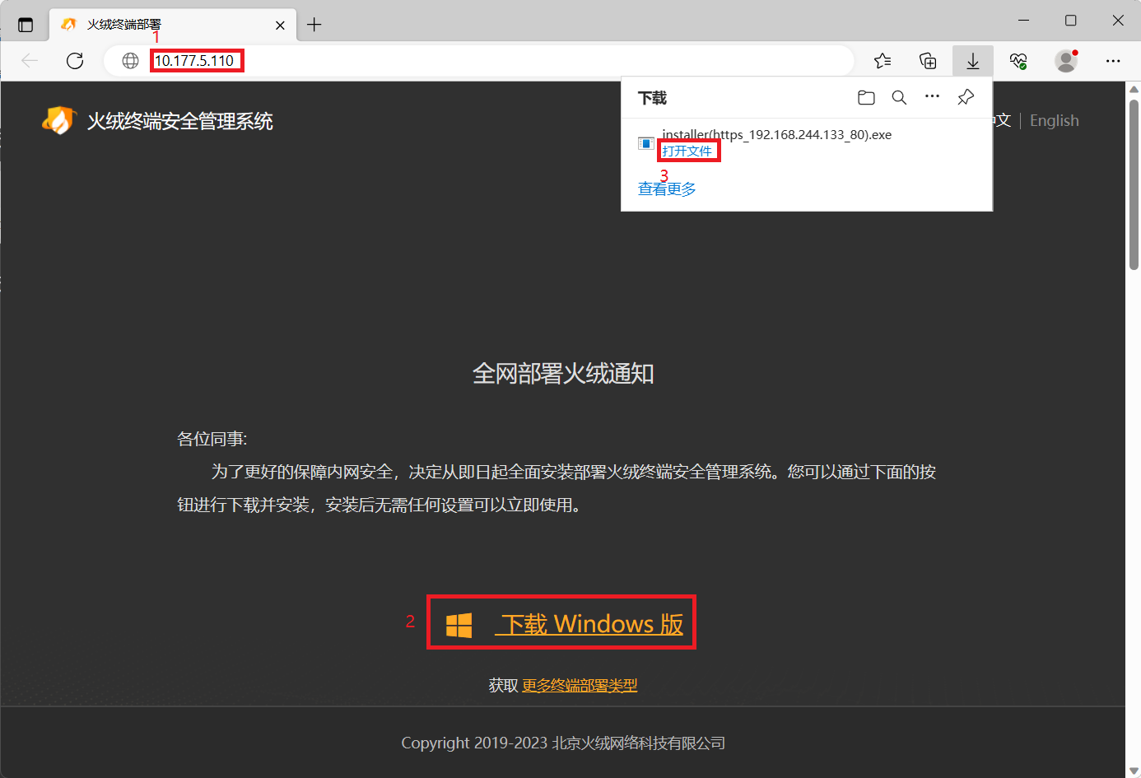
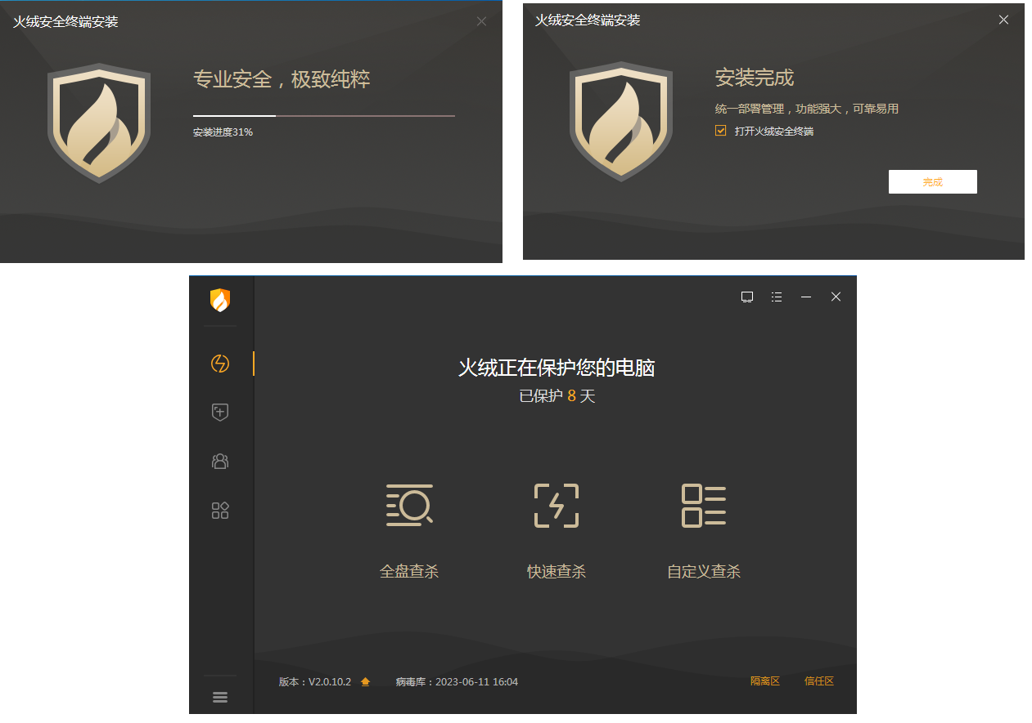

火绒客户端Windows版/Linux桌面版简易使用

火绒是设计小巧，静默防护的安全软件，自动更新，极少打扰用户，在此列举几个常用功能
- 杀毒
在任务栏右下角找到火绒图标（橙色的小火苗盾牌），双击打开主界面，可以看到分为“全盘查杀”“快速查杀”“自定义查杀” 3个模块，一般使用快速查杀即可。
全盘查杀功能会针对计算机包括引导区、系统进程、启动项、服务与驱动、系统组件、系统关键位置和物理存储磁盘进行全方位查杀。全盘查杀功能查杀位置全面,覆盖面广,所以应用此查杀方式安全性将大大提升，但是用时较长。
快速查杀功能会针对计算机包括引导区、系统进程、启动项、服务与驱动、系统组件、系统关键位置这些敏感位置进行针对性查杀。快速查杀功能查杀位置相对全盘查杀较少,所以查杀速度较快。
自定义查杀功能可自定义选择查杀位置，方便用户定点查杀指定存储目录，病毒查杀任务更加灵活。
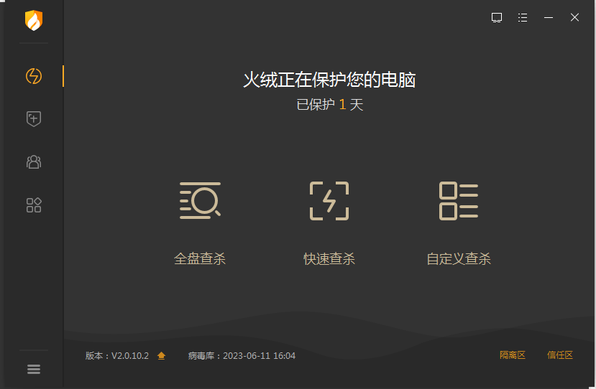
针对单个可疑文件，火绒也提供杀毒功能，
- 右键点击可疑文件
- 点击“使用火绒安全进行杀毒”，杀毒扫描完成会显示结果页面
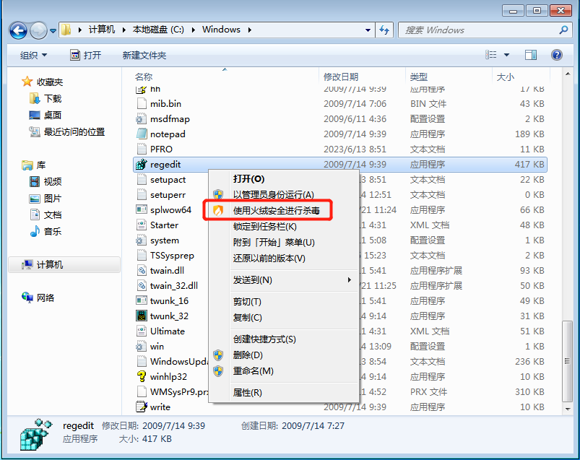
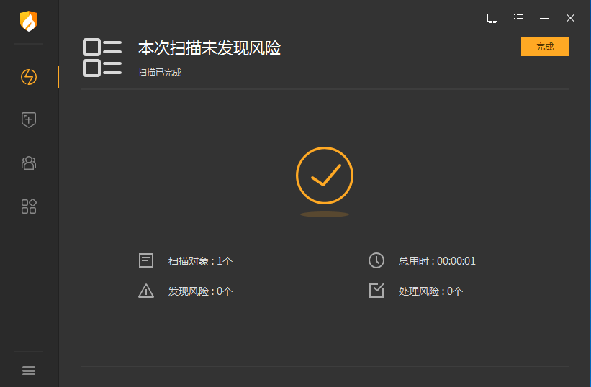

- 自动及手动弹窗拦截
1） 安全工具中选择“弹窗拦截”
2）点击“截图拦截”，鼠标移到想要拦截的窗口上，
3）点击变黑的窗口，再点击“隐藏”，即可使此窗口不再出现
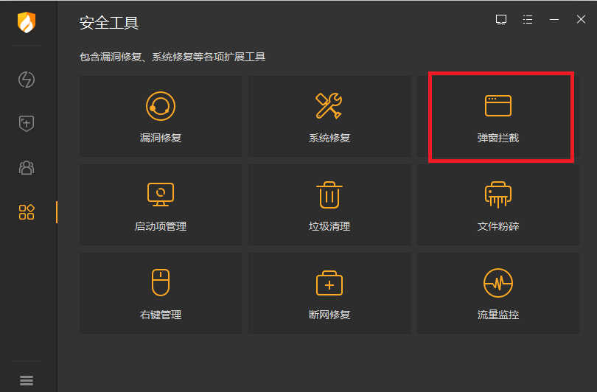
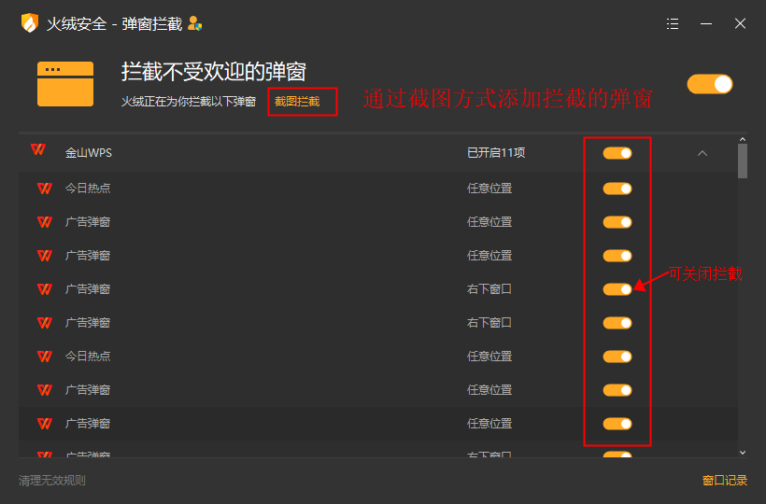
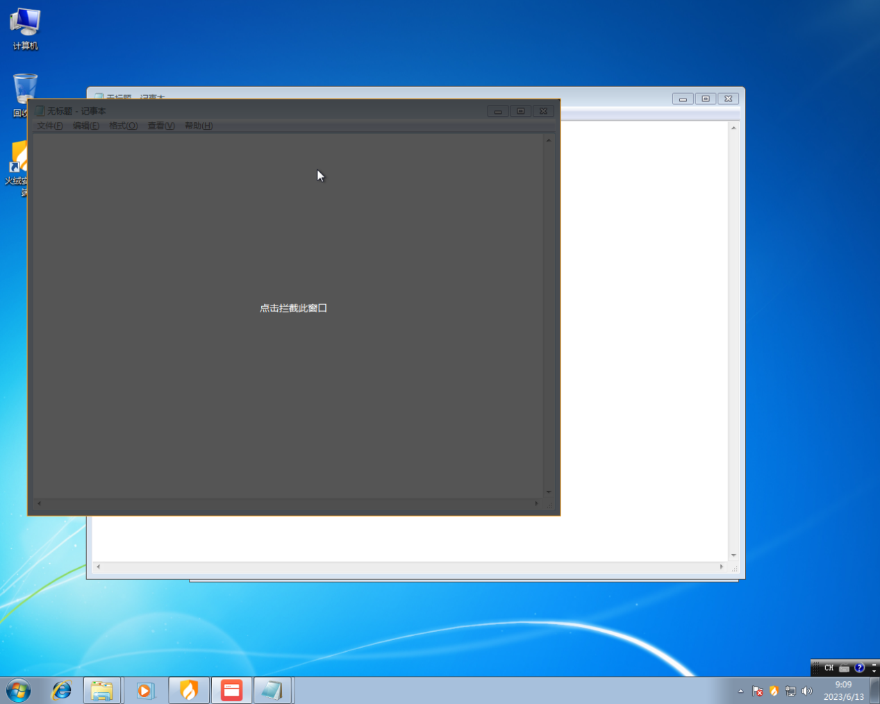
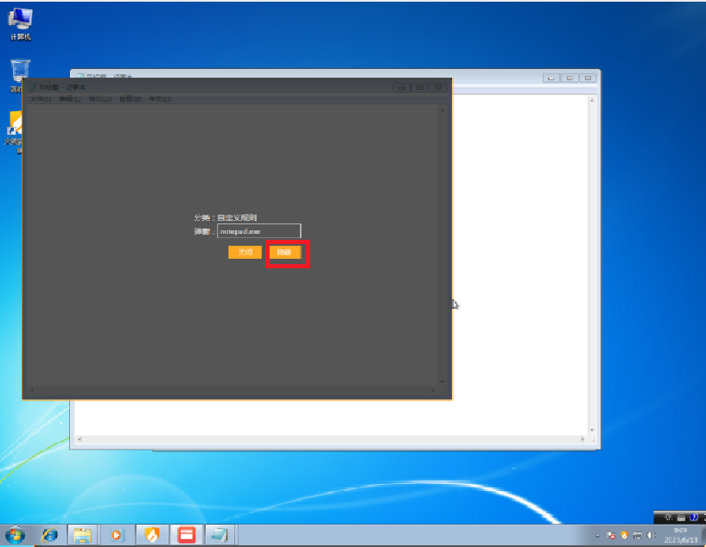

- 垃圾清理
电脑使用久了，会产生各种垃圾、碎片文件，影响电脑运行，此时可用垃圾清理功能。
- 点击“垃圾清理”
- 点击右上方开始扫描，等待片刻，会出现扫描结果，
- 点击“一键清理”即可
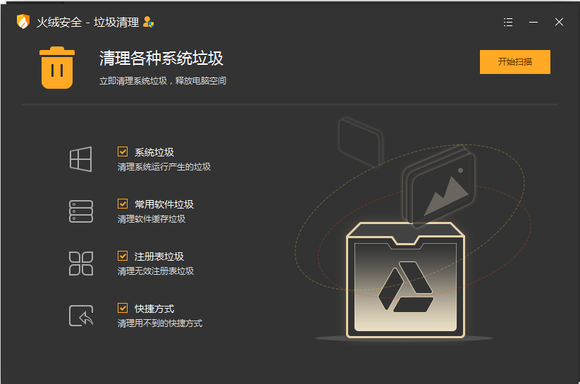
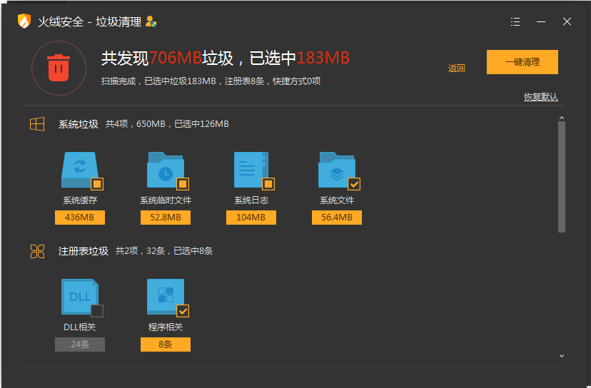

- 断网修复
当电脑无法上网时，点击安全工具中的“断网修复”可快速定位排除故障
